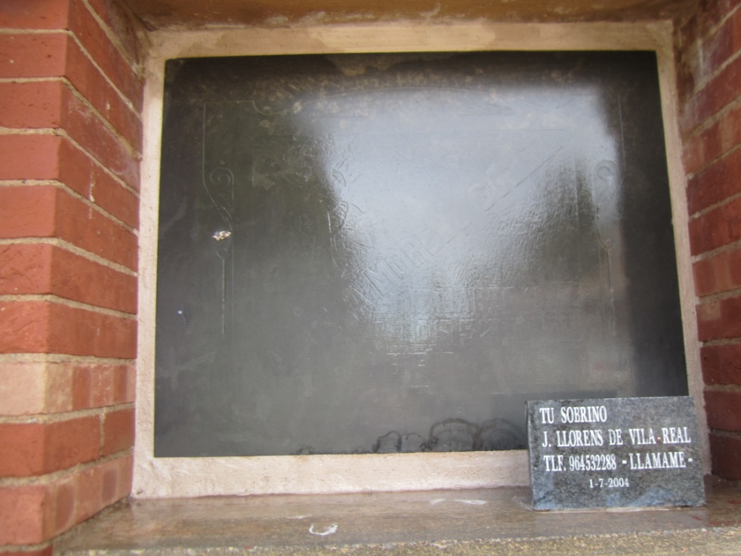

Lápida de Ángela Moreno y el pedestal colocado por su sobrino-abuelo

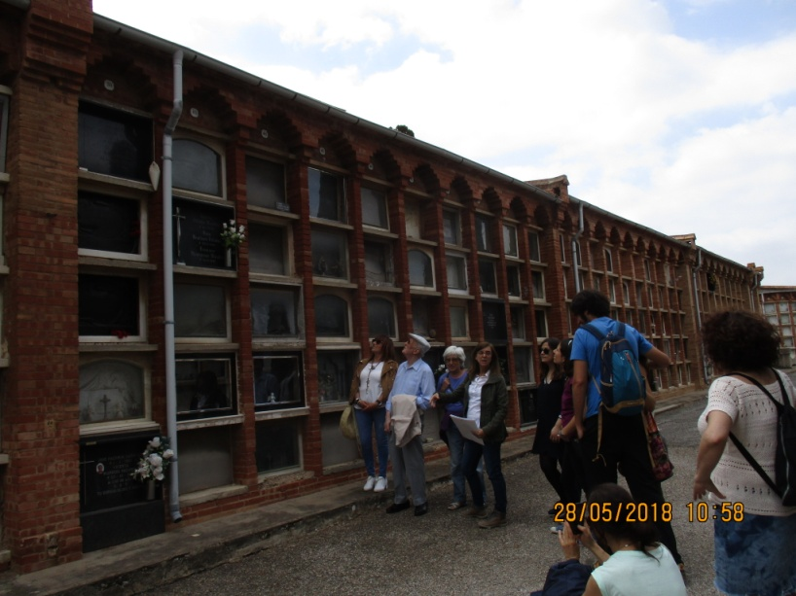

Momento de la visita guiada donde se explica la historia de Ángela Moreno con la presencia del señor Llorens.

Enlace sobre Máximo Gómez
https://es.wikipedia.org/wiki/M%C3%A1ximo_G%C3%B3mez
Enlace sobre Pascual Moreno Chabrera
http://www.vila-real.es/portal/RecursosWeb/DOCUMENTOS/1/0_16479_1.pdf

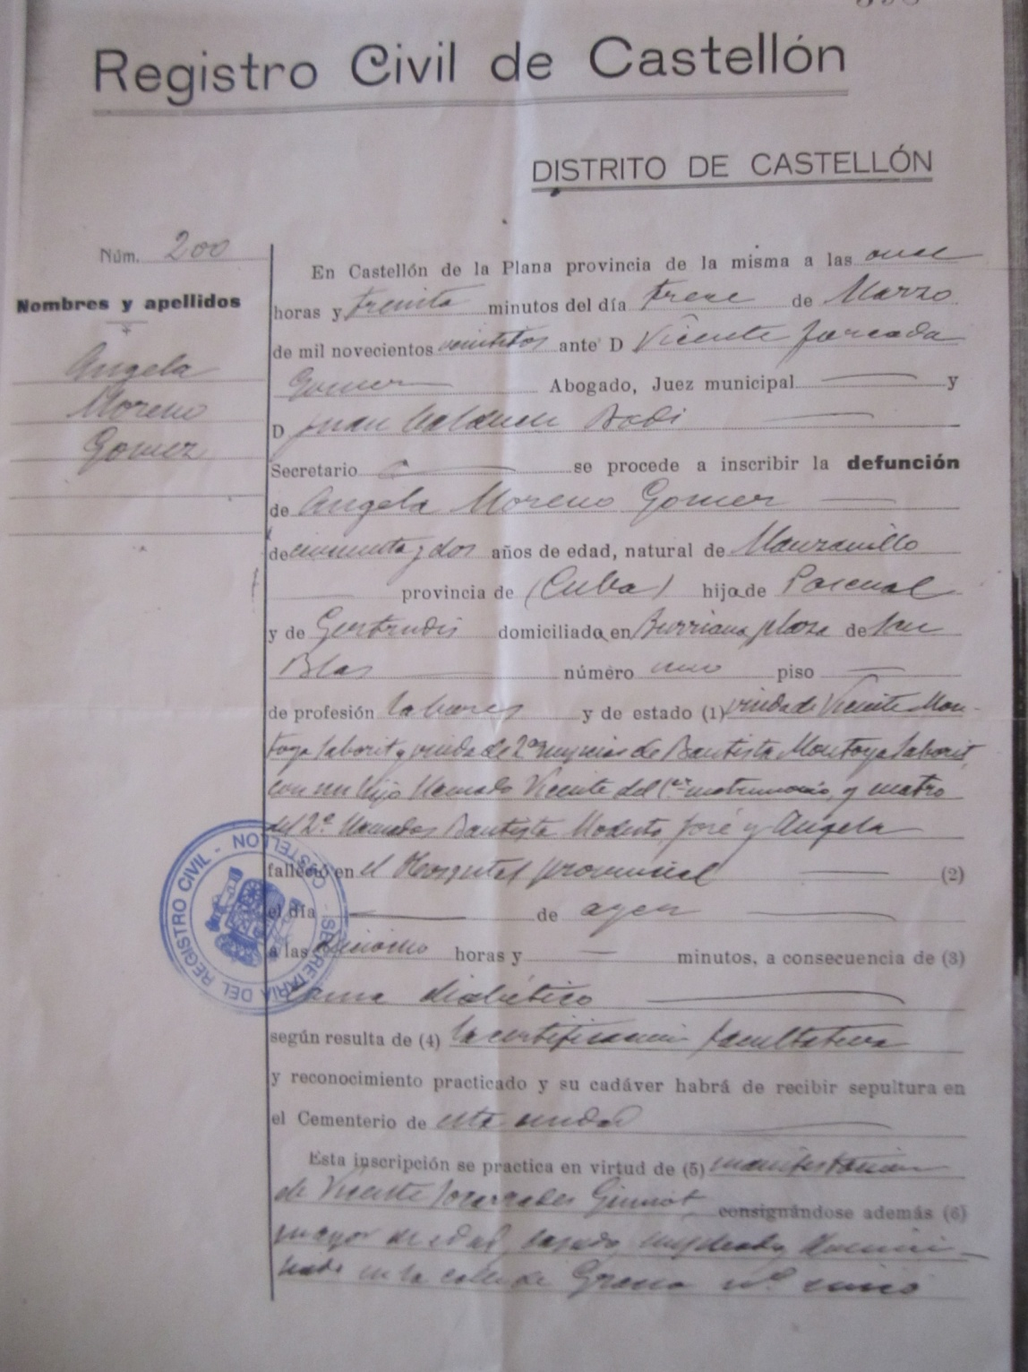

Partida de defunción de Ángela Moreno

Heraldo de Castellón nº 10053 del 16-1-1922

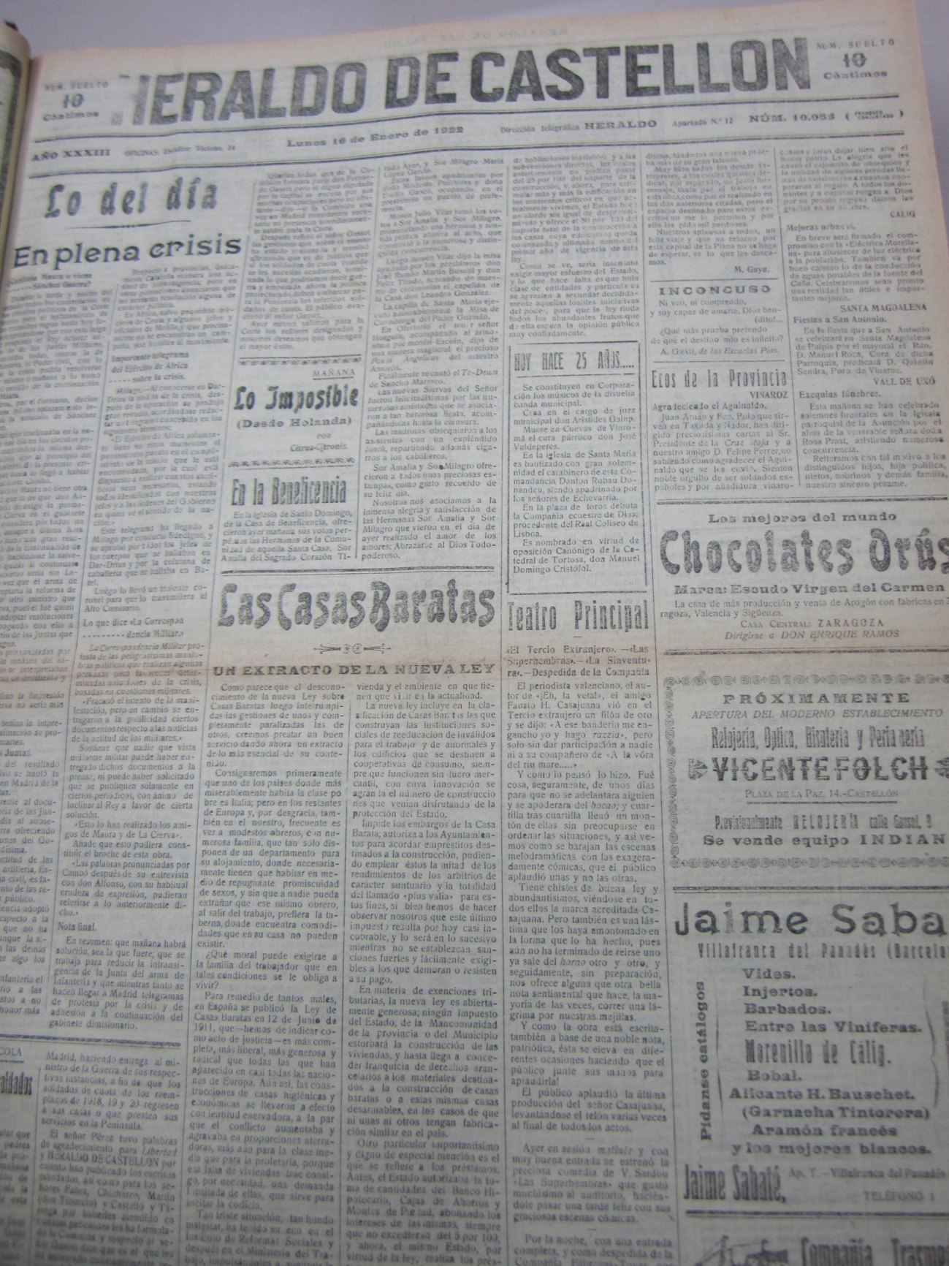

El Heraldo nº 10053 del 16-1-1922

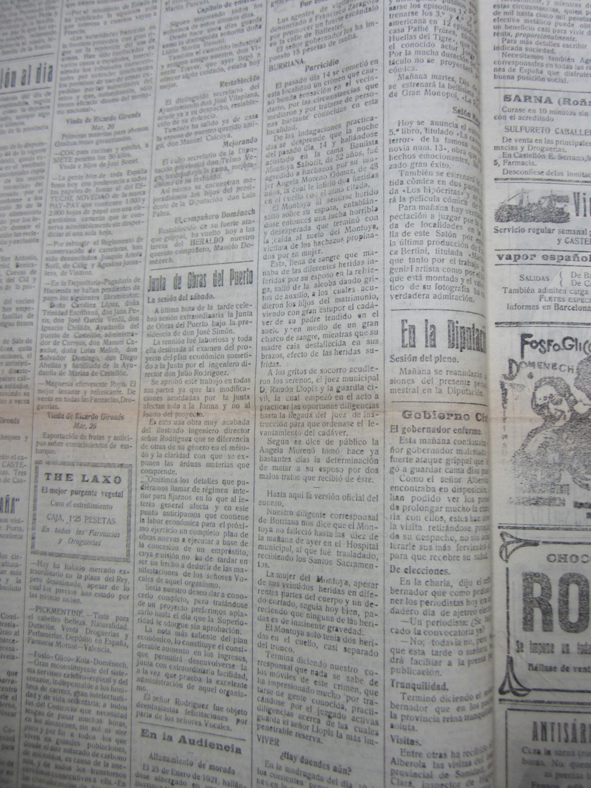

La Provincia Nueva nº 1565 del 16-1-1922

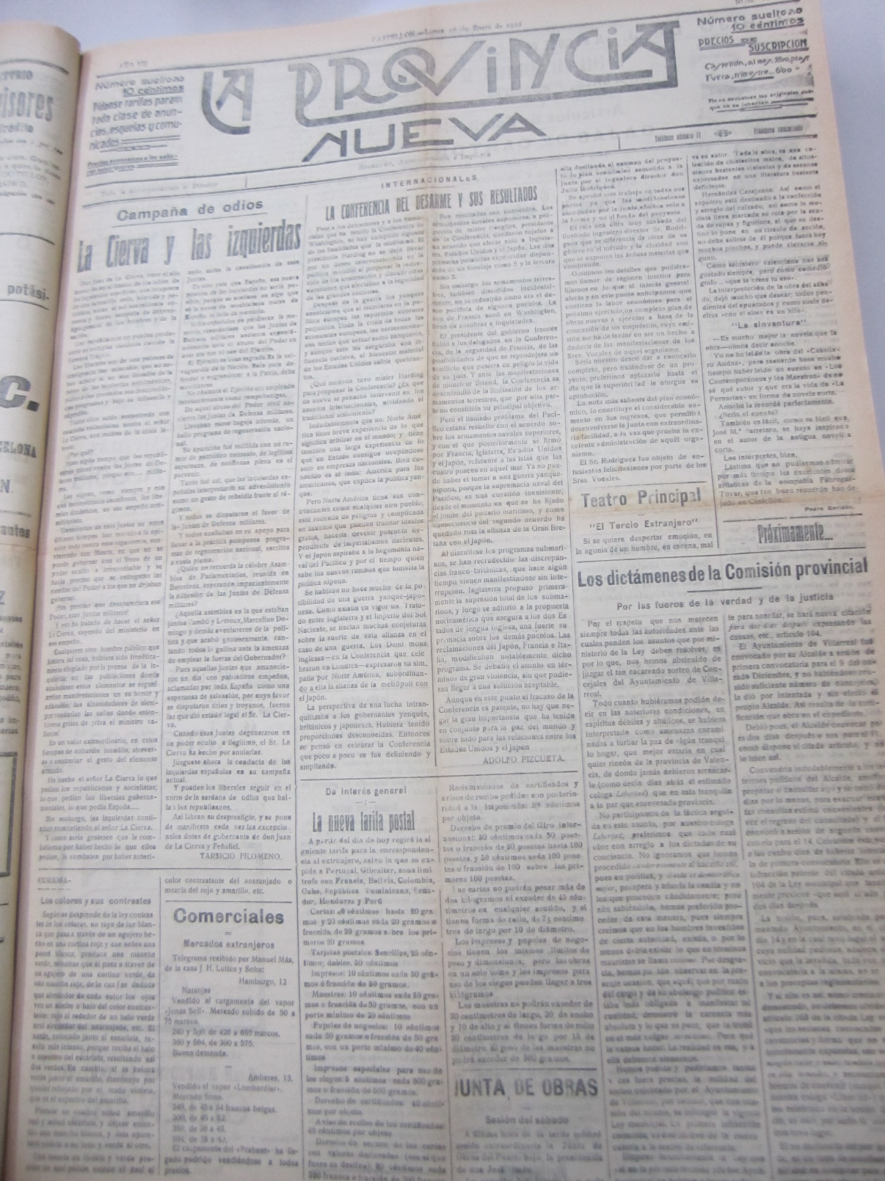

La Provincia Nueva nº 1565 del 16-1-1922

